**מסמך STR לפרויקט בדיקה ידנית גרסה 5.125 moovit**

**תוכן עניינים**

**מידע כללי**

**תשתית וסביבת הבדיקות**

**תוצאות הבדיקות**

**ניתוח ממצאים**

**ניתוח באגים**

**הצעות לשיפור (CR)**

**לקחים**

**מסקנות**

**המלצות**

**מידע כללי - פרויקט לבדיקת אתר moovit**

1. הבדיקות נערכו בין התאריכים 29.7.2024 ועד 19.8.2024
2. צוות הבדיקה כלל בתוכו בודקת qa אחת ומנהל פרויקט (אורי בשור) .
3. לאור העדר מסמך אפיון כלל הבדיקות נבנו בהתאם לבדיקות חקר שנעשו כשלב מקדים .
4. בסיום בדיקות החקר בוצעו סוגים נוספים של בדיקות.
5. זוהו פיצ'רים בסיסיים של האתר ומתוך כל תסריטי הבדיקות שנכתבו, נבחרו הבדיקות הרלוונטיות שנכללו בתוך בדיקות העשן.
6. נבחנו סה"כ 7 פיצ'רים שנבחרו ע"י בודק QA.
7. סה"כ תוכננו ובוצעו 92 בדיקות מתוכן נמצאו 3 באגים ברמת minore

**תשתית וסביבת הבדיקה**

1. בוצע שימוש במחשבים ניידים ונייחים .
2. מערכת הפעלה מובייל מבוססת ANDROID
3. בדיקות האתר בוצעו בדפדפנים GOOGLE ,CHROME ,
4. בוצע שימוש באינטרנט נתונים ניידים ובwifi.
5. לא בוצעו בדיקות DB .

**תוצאות הבדיקות**

| **כמות הבאגים** | **כמות הצלחות** | **כמות בדיקות** | **בודק** | **פיצ'ר** | **מספר** |
| --- | --- | --- | --- | --- | --- |
| **0** | **30** | **30** | **יוליה** | **תכנון מסלול דף הבית** | 1 |
| **0** | **12** | **12** | **יוליה** | **תחנות וקווים דף הבית** | 2 |
| **1** | **7** | **8** | **יוליה** | **הצטרף לשירות** | 3 |
| **0** | **10** | **10** | **יוליה** | **דרג אותנו** | 4 |
| **0** | **6** | **6** | **יוליה** | **נגישות** | 5 |
| **1** | **14** | **15** | **יוליה** | **הגדרות** | 6 |
| **1** | **10** | **11** | **יוליה** | **עזרה ותמיכה** | 7 |
| **3** | **89** | **92** | **סהכ** |  |  |

**ניתוח ממצאים**

1. נבדקו 7 פיצ'רים בהתאם למסמך STP .
2. סה"כ בוצעו 92 בדיקות .
3. בוצעו 89 בדיקות שנמצאו תקינות .
4. נמצאו 3 באגים בכלל הפיצ'רים .

**ניתוח באגים**

נמצאו 3 באגים ברמת חומרה minor, כפי שניתן לראות בטבלה:

| **כמות באגים** | **רמת חומרה** |
| --- | --- |
| 3 | **minor** |
| 0 | **normal** |
| 0 | **high** |

פילוח הבאגים לפי פיצ'רים

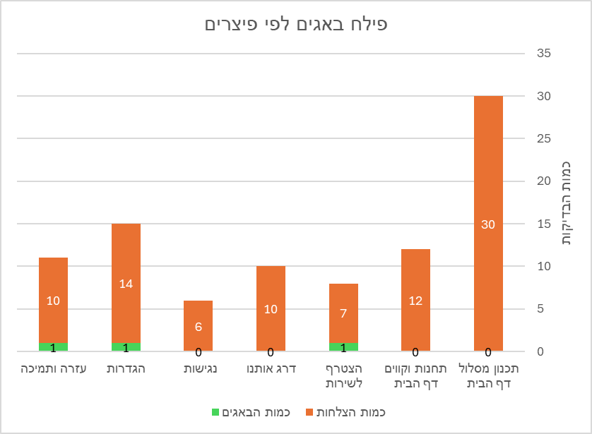

**באגים ברמת חומרה minor**

| **רמת חומרה** | **כמות באגים** | **פיצ'רים** |
| --- | --- | --- |
| **minor** | **1** | הצטרף לשירות |
| **minor** | **1** | הגדרות |
| **minor** | **1** | עזרה ותמיכה |

**הצעות לשיפור (CR)**

|  | **פיצ'ר** | **תנאי מקדים** | **הצעה לשיפור** |
| --- | --- | --- | --- |
| **1** | נגישות | להיות בחלון הפיצ'רים בצד האפליקציה | יש לשים יותר לב לנושא הנגישות באפליקציה |
| **2** | דף הבית | דף הבית | מכיוון שהפרסומות זזות כל הזמן מפריע בעיני המשתמש |

**לקחים**

1. לאור העדר מסמך אפיון לא ניתן לומר בוודאות האם כלל הבאגים אכן באגים ולא מדובר בפיצ'ר.
2. הבדיקה בוצעה כמשתמש קצה אך ללא יכולת בדיקה כמשווק לאור חוסר הרשאות .
3. מרבית הבדיקות נעשו FRONTEND ולא BACKEND לאור חוסר הרשאות ואי יכולת לגשת ל- API.

**מסקנות**

1. בוצעו בדיקות ל-7 פיצ'רים אשר אושרו ע"י בודק QA.
2. סה"כ נמצאו 3 באגים ברמה minor.
3. יש לבצע בדיקה חוזרת בסיום התיקון של הבאגים בפיצ'רים בהם נמצאים הבאגים.
4. האתר ידידותי למשתמש ולא כולל הרבה באגים.
5. יש לשים לב לנושא הנגישות באפליקציה.

**המלצות**

1. ממליצה להעלות את האפליקציה לאוויר האפליקציה קלה ונוחה למשתמש וללא הרבה באגים.